СТИХОТВОРЕНИЕ «ВСЕ НА ВЫБОРЫ»

Автор Тиунов Анатолий,
учащийся МБОУ «Арсентьевская СОШ»
Велика Россия наша!
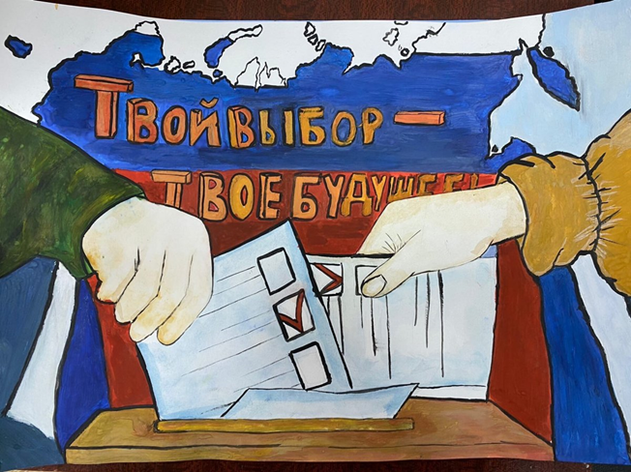
Замечательный народ!
Кто за Родину родеет –
Тот на выборы придет!
Ведь от нас самих зависит
Как страною управлять,
Кто возьмет державу в руки,
Чтобы падать ей не дать!
День назначат изначально,
Чтобы каждый точно смог
Выполнить свой долг гражданский,
Чтобы был и толк и прок!
Я пока, что еще малый
И не скоро подрасту,
Но к участку вместе с мамой
Обязательно приду!
Знаю я, что важен голос
Каждого кто лет достиг,
Ведь в свои года уже я
Как попало не привык!
Будущее всей России
В сердце каждого из нас
Чтобы жизнь была прекрасной
Голосуй товарищ наш!

